网安实训报告
57118239 张鹏
Task1：Get Familiar with SQL Statements
首先登陆MySQL
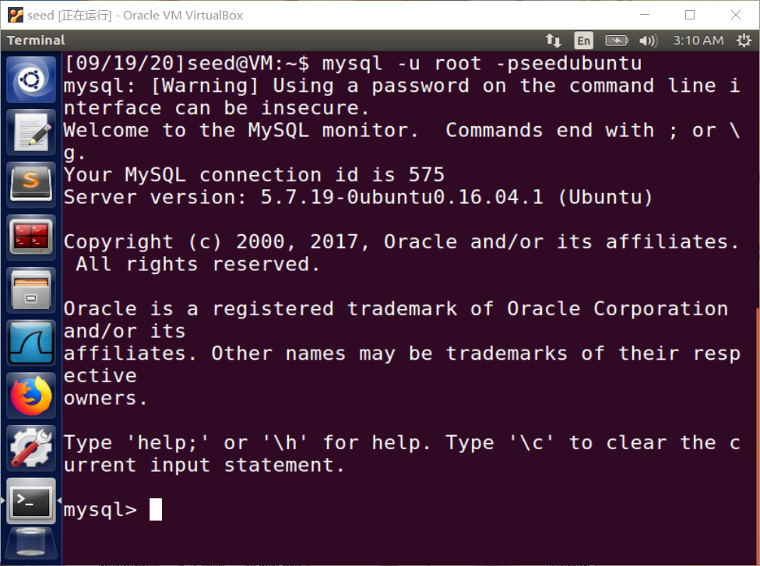
输入use Users; 再输入show tables;
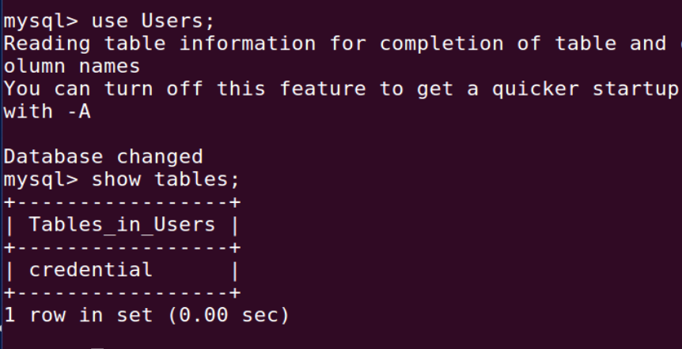
要展式Alice的信息，可以输入 SELECT *FROM credential
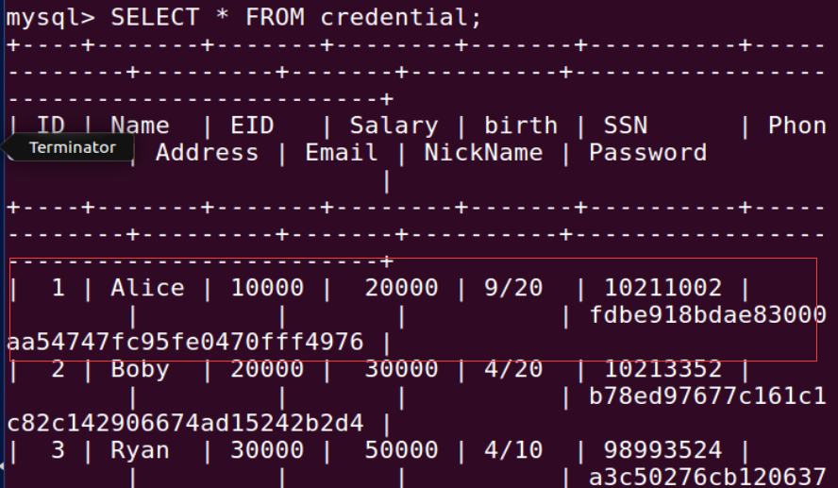
Task2：SQL Injection Attack on SELECT Statement
Task2.1:SQL Injection Attack from webpage
输入Admin’#,则可以不用密码直接登录
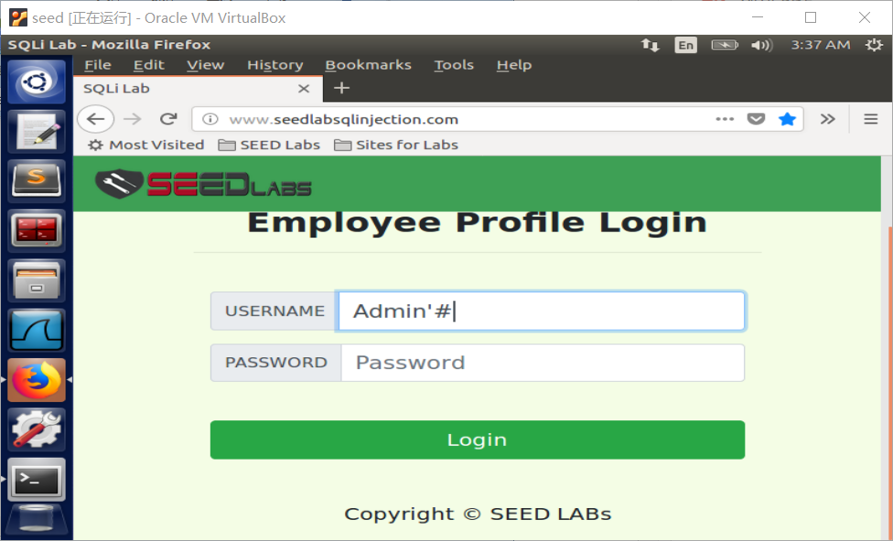
可以看到所有信息
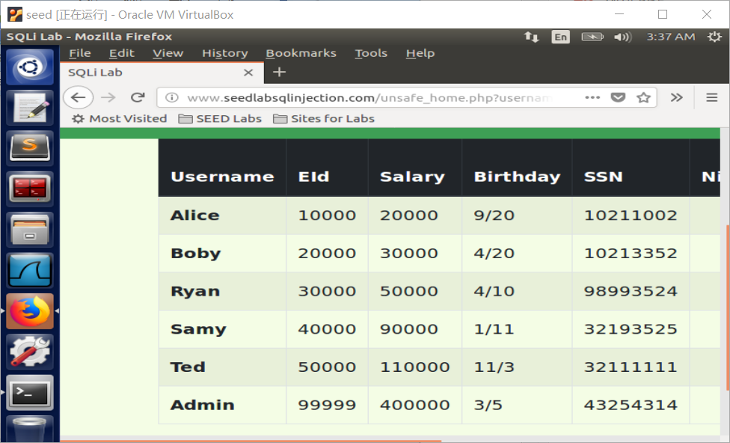
Task2.2:SQL Injection Attack form command line
通过输入如下指令，可以看到Alice的网页信息
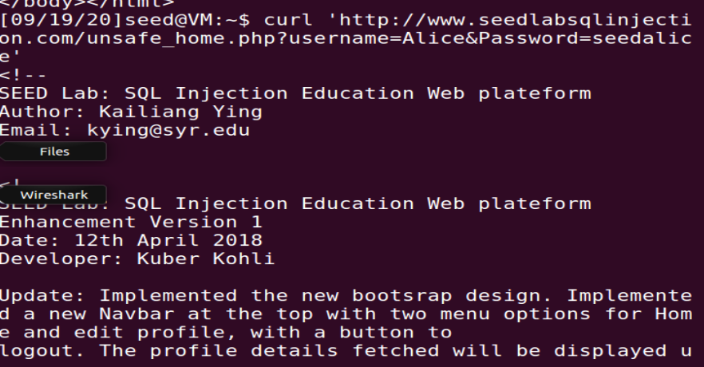
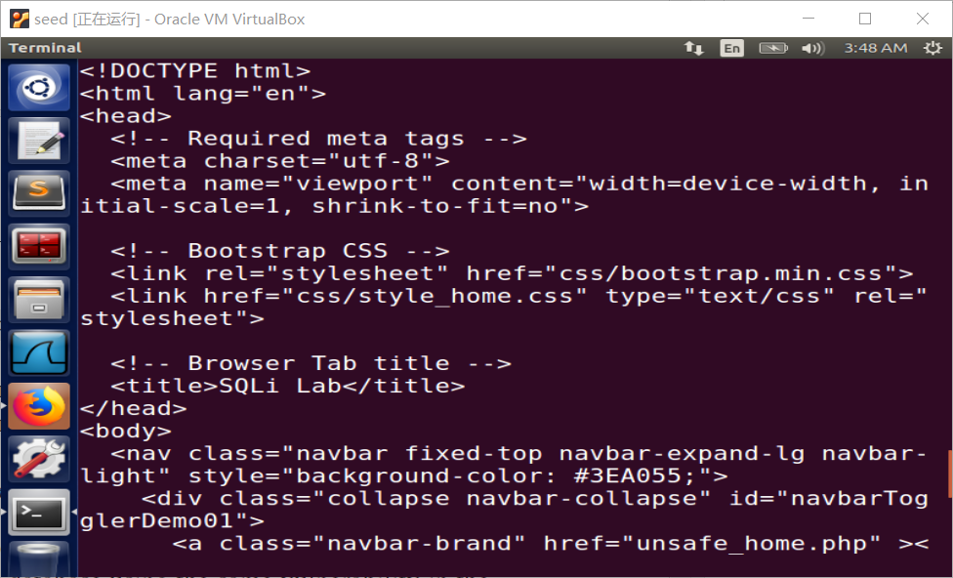
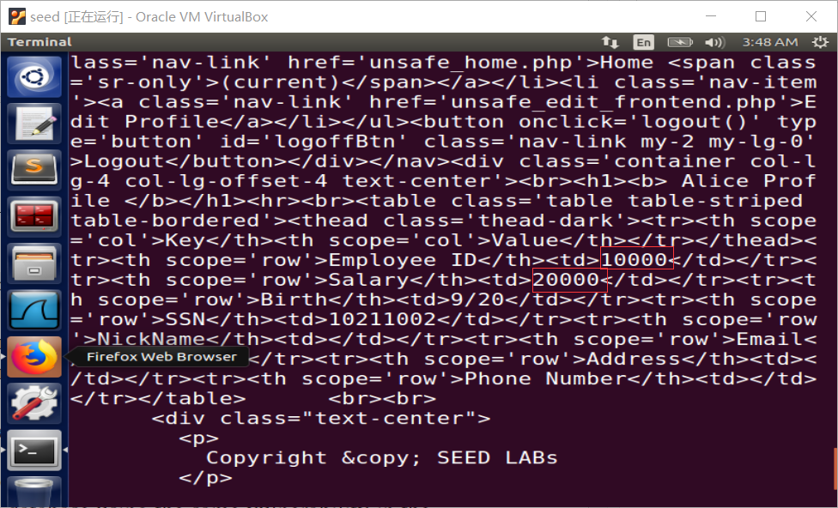

Task2.3:Append a new SQL Statement
输入如下指令：
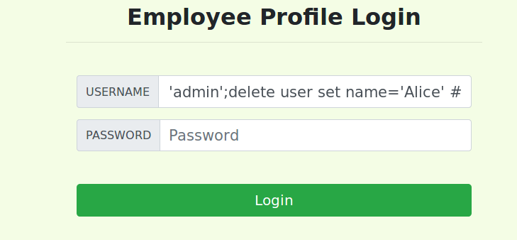
发现失败了，原因是MySQL的特殊保护机制会在连续两个请求时报错。
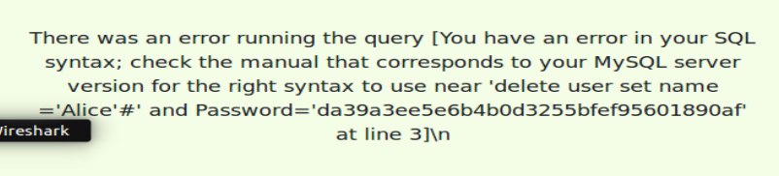

Task3：SQL Injection Attack on UPDATE Statement
Task3.1:Modify your own salary
更改salary为10000：
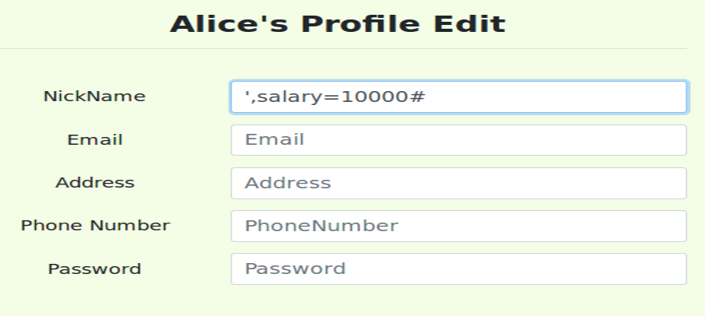
保存后可以看到Alice的工资变为了10000
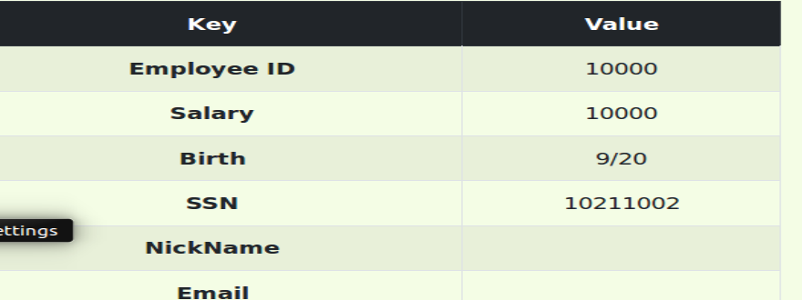
Task3.2:Modify other people’s salary
进入编辑界面，更改代码为 ‘,salary=1 WHERE Name=’boby’#
将Boby的工资改为1
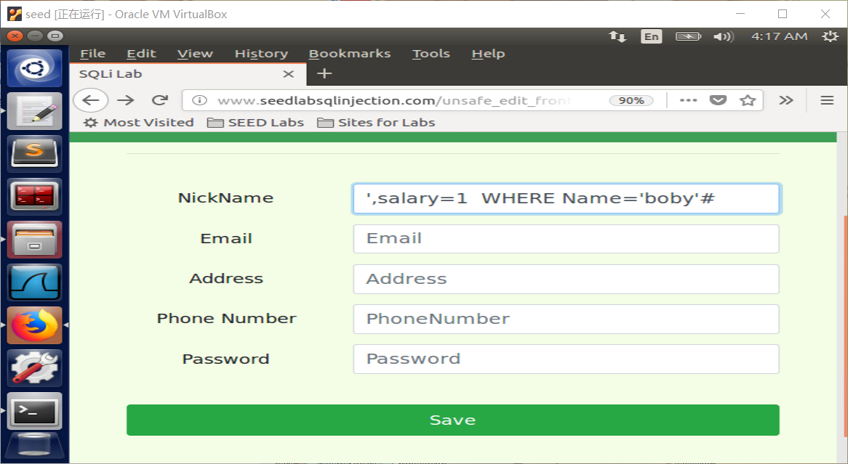
保存后发现Boby的工资被更改
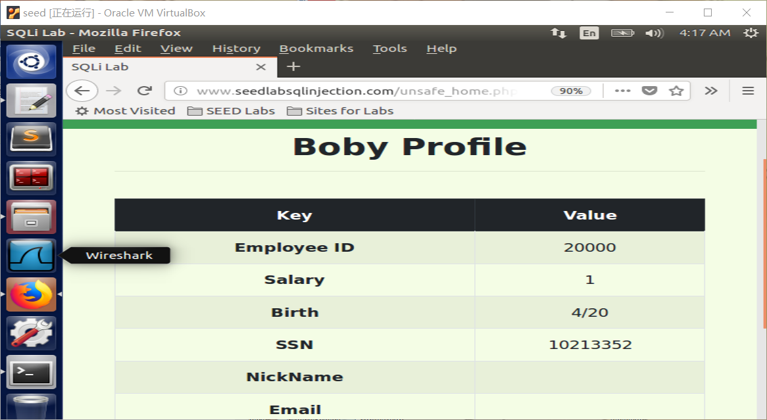
Task3.3:Modify other people’s password
数据库存储的密码是通过SHA1加密的，所以先将要设置的密码‘boby‘的hash值计算出来。
boby的SHA1加密结果为8fc8dd2efccb29d7e65fd35c2e035c8c203e19a1
代码： ',Password='8fc8dd2efccb29d7e65fd35c2e035c8c203e19a1' WHERE name='boby'#
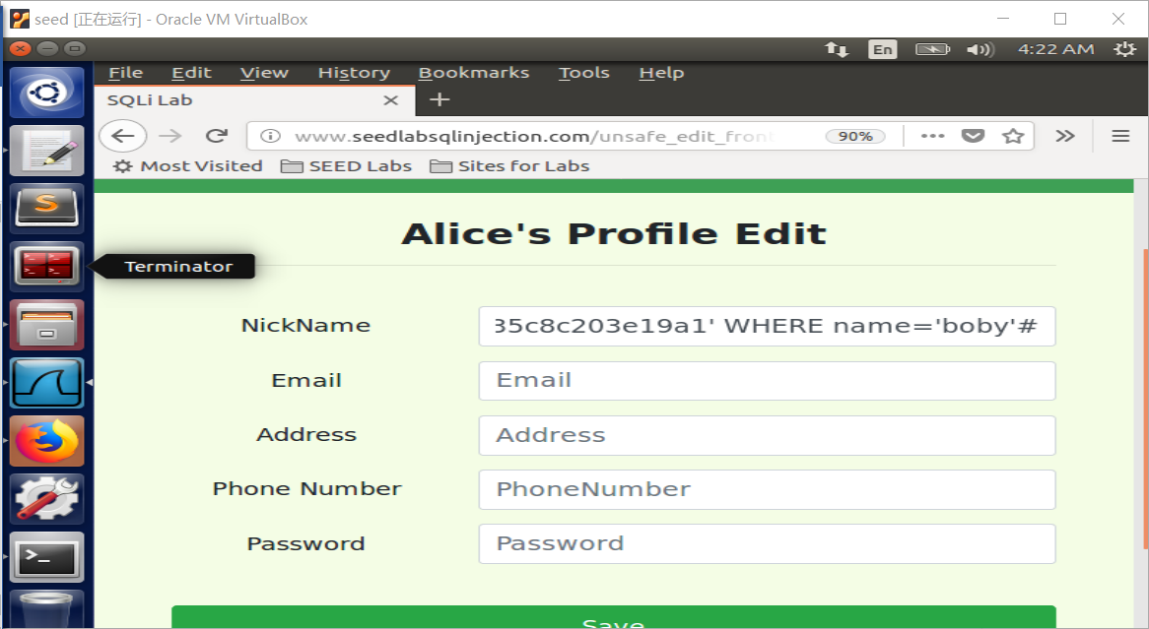
保存后尝试登陆Boby的账号，登陆成功：
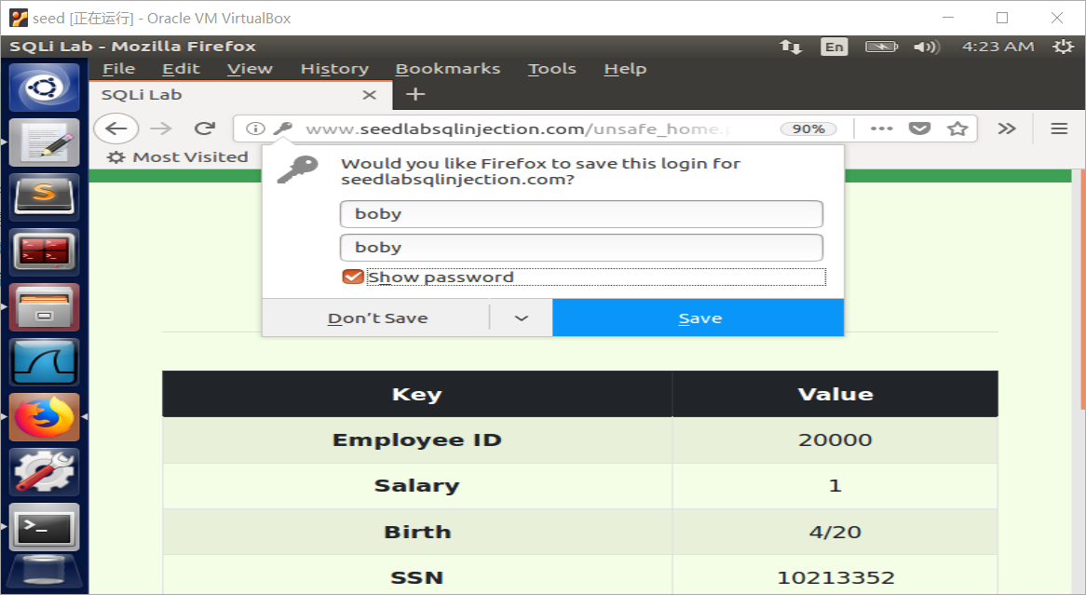
Task4：Countermeasure —— Prepared Statement
修改代码如下：
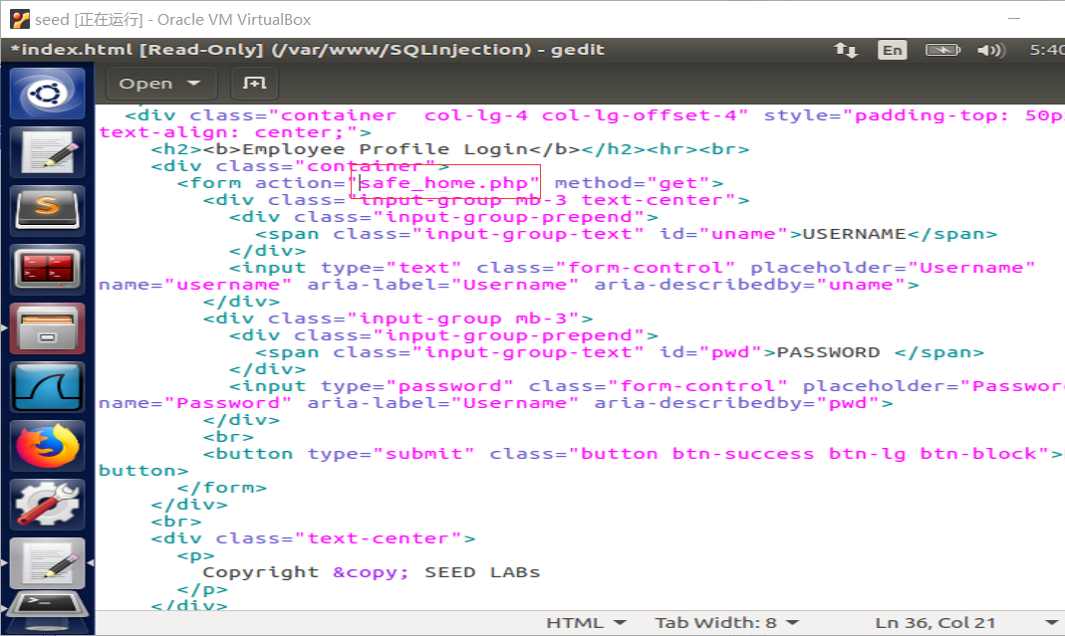
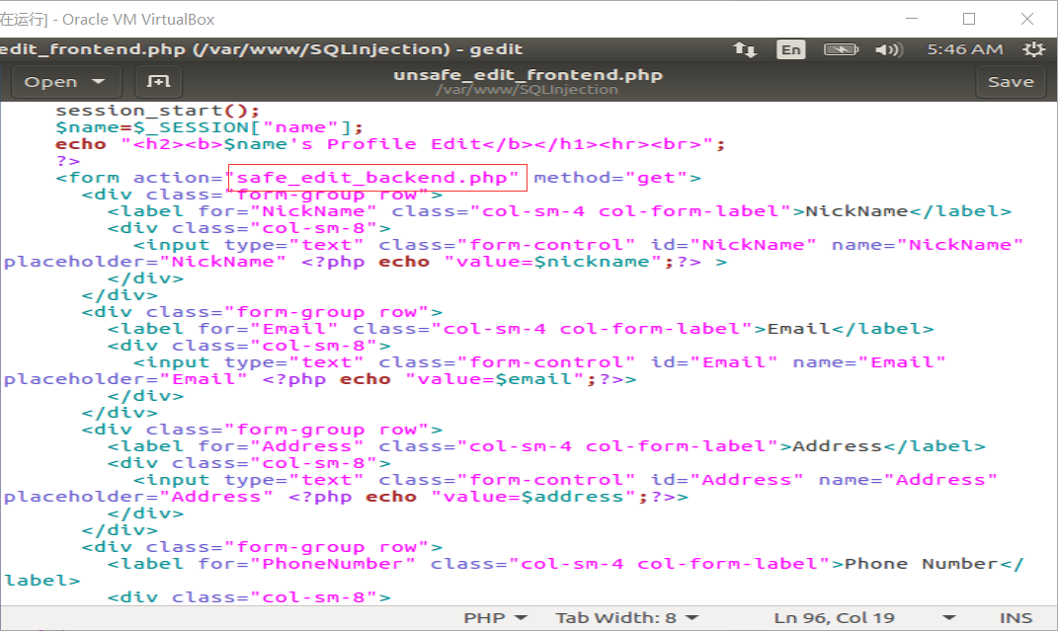
修改后发现再次攻击，攻击失败。
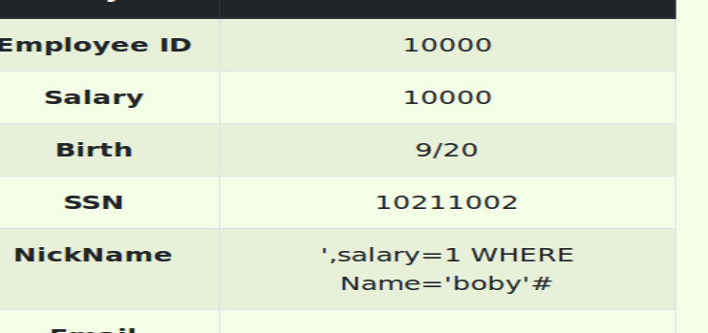
实验感想：
网络应用程序一般将数据存储在数据库中。它们访问数据时，需要输入SQL语句并将语句发送给数据库执行。网络应用程序需要确保来自用户的数据不被当成代码，否则数据库可能会执行用户注入的指令。

